2017-08-31

eAD - uwagi po spotkaniu z klientem

**Moduł uprawnień.**

Aleksandra Kozeł jest użytkownikiem systemu.

Posiada uprawnienia do np. TFG, TFW, JAGROL.

W TFG ma pełne uprawnienia, w TFW tylko przeglądanie a w JAGROL może oglądać i edytować tylko jeden dział.

Nasza tabela KatLoginy przewiduje jeden wiersz dla Kozeł.

Musimy mieć tabelę opisującą każdą spółkę.

Ten moduł, a konkretnie tabele, są do zaprojektowania.

Zapominamy o poprzedniej strukturze KatLoginy.

Pomysł do przedyskutowania.

|  |  |  |
| --- | --- | --- |
| kolumna | typ | długość |
| id | Num |  |
| identyfikator | Char | 30 |
| nazwisko | Char | 30 |
| imie | Char | 20 |
| haslolong | Char | 50 |
| isadmin | Bool |  |
| usuniety | Bool |  |
| Datamodify | Timestamp |  |
| Pocztaemail | Char | 30 |
|  |  |  |

Nie ma tu pól tu rola, bo musimy to brać z dodatkowej tabeli KatLoginyDetale.

Proponuję coś takiego.

KatLoginyDetale

|  |  |  |
| --- | --- | --- |
| kolumna | typ | długość |
| id | Num |  |
| identyfikator | Char | 30 |
| firma | Char | 20 |
| hasloshort | Char | 50 |
| rolareadonly | Bool |  |
| rolaaddpracownik | Bool |  |
| rolamodifypracownik | Bool |  |
| rolaaddfile | Bool |  |
| rolamodifyfile | Bool |  |
| rolaslowniki | Bool |  |
| rolasendmail | Bool |  |
| rolaraport | Bool |  |
| rolaraportexport | Bool |  |
| roladoubleakcept | Bool |  |
| datamodify | timestamp | |
| usuniety | Bool |  |
| confidential | Num | 2 |
| kodkierownik | Char | 20 |

Teraz jak to działa.

Logowanie do systemu.

Otwieramy KatLoginy i sprawdzamy identyfikator i haslolong.

Robimy select na KatLoginyDetale

select * from "KatLoginyDetale" where "Katloginy".identyfikator = "KatLoginyDetale

order by firma

Ładujemy wynik kwerendy do Combo. Combo jest umieszczone nad informacją o tym kto się zalogował.

Logując się do systemu na ekran główny, ustawiamy się na pierwszą firmę z KatLoginyDetale.

Wszystkie widoki, tzn. dokumenty, pracownicy i detale są filtrowane

where (nazwa tabeli).firma = KatLoginyDetale.firma

Ze względu na to że, Ochódzka może być uprawniona do np. 10 pracowników, robimy grupy.

Żeby uniknąć tworzenia dodatkowych tabel, proponuję swoje rozwiązanie z vfp.

W tabeli KatLoginyDetale jest kolumna : kodkierownik.

Wpisujemy w takiej sytuacji np. KIERWAZNY.

W tabeli KatPracownicy dodajemy też kolumnę :

kodkierownik Char 254

Projektujemy funkcję dopisywania pracowników do kierownika.

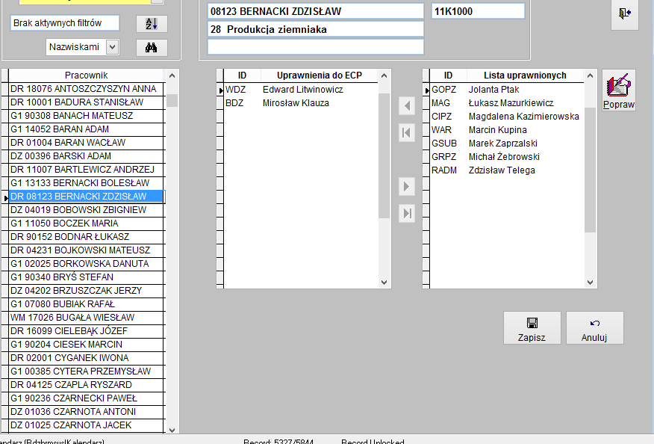

1. Zrobić modyfikacje do tabel.

KatLoginy

Zmiana struktury. i primery key.

Trzeba zmienić insert w create_db, bo wyskoczyło dużo kolumn.

Klucz główny to identyfikator.

KatLoginyDetale Nowa tabela

KatPracownicy dodane pole confidential

Pliki dodane pole firma

KatDokumentyRodzaj korekta timestamp

KatPodWydzial korekta timestamp

KatWydzial korekta timestamp

KatKategorieAkt korekta timestamp

Nowa tabela : SerwerSmtp

smtpserwer

smtpport

mailusername

mailpassword

mailsender

mailsubject

mailbody

pdfmasterpassword

2. Poprawić kwerendy główne.

3. Uwagi do widoku.

4. Tabela SerwerSmtp

W tabeli parametrów serwera smtp muszą być takie dane.

Dla uproszczenia w tym samym miejscu koduję hasło do kodowania PDF jako administrator.

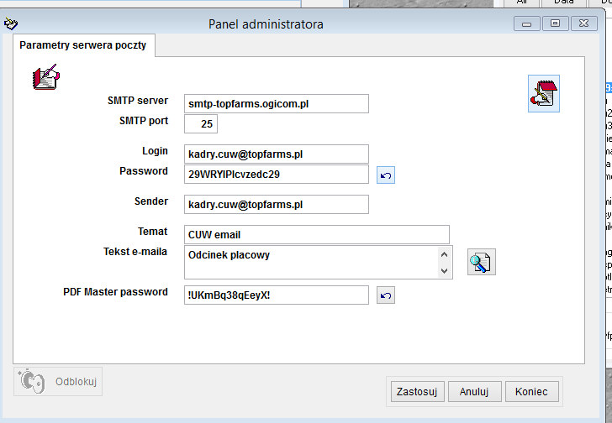

Hasła są zmienione więc nie ma się co martwić o poufność.

Uwaga : haslolong użytkownika w KatLoginy, w praktyce stosowanej w Top Farms wygląda jak PDF Master password. Temat i tekst e-maila to wartości domyślne.

Tak się logują do mojego systemu, a hasła nadaje admin.

Nowa tabela ; "SerwerSmtp"

KatDokumentyRodzaj

zMIANA RODZAJU DOKUMENTU !!!!!!!

**